L’insieme dei numeri interi: verifica
1. Completa le addizioni seguenti e rappresentale sulla retta della figura qui sotto.
– 3 + 1 = …. 3 + (– 1) =…. – 2 + 2 = …. – 3 + (– 2) = ….

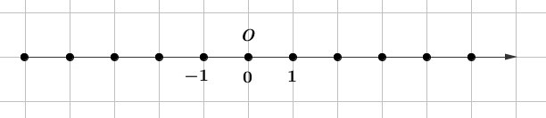

2. Inserisci il corretto simbolo ‘>’ oppure ‘<’ fra le seguenti coppie di numeri interi:
−5…. 3 5 …. 3 −5…. – 3 −2 …. 0 – 1….−3 0 …. −2
3. Fra i seguenti calcoli scegli quelli esatti (E) e correggi quelli sbagliati (S)
Calcolo | E/S | Calcolo corretto
−3 − (−1) = −3 + 1 = −2
5 − (−2) = 5 − 2 = 3
4. Completa la tabella qui sotto per richiamare tutte le proprietà di addizione e moltiplicazione nell’insieme dei numeri interi.
Proprietà | Addizione | Moltiplicazione
………………… | a + b = b + a | ......................................
………………… | ……………………… | a (b c) = (a b) c
………………… | …… è l’elemento neutro  ………. = …… | …… è l’elemento neutro  ………. = ……
………………… | Dato a intero, si trova −a tale che  …………. = ……
………………… |  | … è l’elemento assorbente  .. …… = …….
Distributiva
5. Completa la tabella qui sotto per associare ad ogni numero intero x il suo opposto −x
x |  | −6 | 1
−x | 5 |  |  | 7 | 0
6. Nella figura 1 sono rappresentati alcuni elementi dell’insieme Z dei numeri interi.
Risolvi i seguenti quesiti:
- Completa la figura qui sotto con il disegno dell’insieme N dei numeri naturali.
- Inserisci nella figura due numeri interi opposti.
